 | TISKOVÁ ZPRÁVA

„Veverka se zvukem“ znamená pro nejmenší děti riziko
(Praha, 29. červen 2020) Česká obchodní inspekce zjistila, že na trhu v ČR byla v nabídce pro spotřebitele hračka, která může znamenat pro nejmenší děti riziko. Jedná se o výrobek „Veverka se zvukem“.
Česká obchodní inspekce zjistila nabídku a prodej elektrické hračky na baterie – „Veverka se zvukem“. Jedná se o měkce vycpanou hračku zhotovenou z hnědého a bílého plyše, s huňatým ocasem. Po zmáčknutí bříška hračky se ozve zvuk. Hračka je označena informacemi pro spotřebitele v rozporu s očekávaným způsobem použití jako nevhodná pro děti do tří let, kdy právě u měkce vycpaných hraček je podle legislativy předpoklad, že jsou určeny pro věkovou kategorii dětí do tří let.
Provedením laboratorních zkoušek bylo zjištěno, že v průběhu používání hračky může malé dítě utrhnout z hračky malé části, které mohou být spolknuty či vdechnuty. Při zkouškách bylo rovněž prokázáno, že hračka nesplňuje omezující požadavky na přítomnost ftalátu DEHP, který se může v materiálu použitém na výrobu hraček vyskytovat v maximálním množství 0,1 %, ale zjištěná hodnota byla cca 6 %.
Výrobek není v souladu s požadavky NV č. 86/2011 Sb., o bezpečnosti hraček, z hlediska svých mechanických i chemických vlastností.
Česká obchodní inspekce uložila distributorovi hračky ochranné opatření, kterým je okamžité stažení hračky z distribuce. Hračka byla nahlášena kontaktnímu bodu na Ministerstvo průmyslu a obchodu a zveřejněna v systému RAPEX.

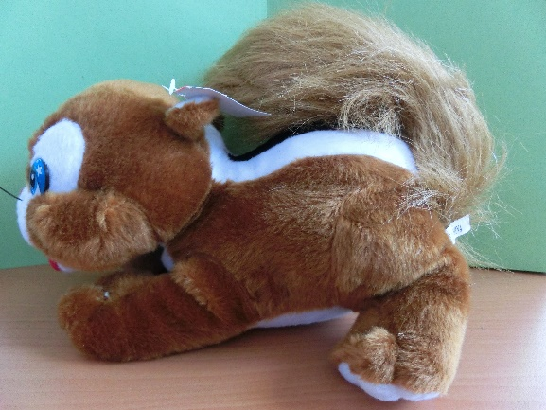
Fotografie výrobku

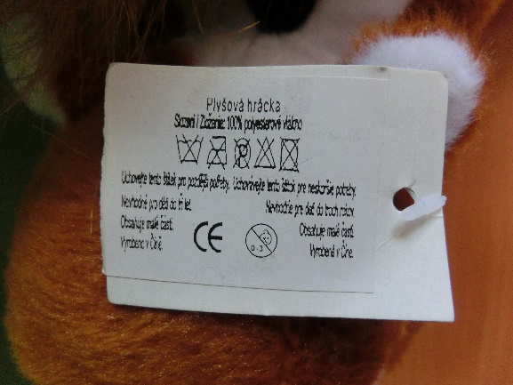
Fotografe papírové etikety připevněné k výrobku splintem

Zjištěné závady hračky po provedených zkouškách pevnosti v tahu

Informace o výrobku:

Název výrobku: Plyšová veverka se zvukem - „Plyšová hráčka“
Značka: Neuvedena
Typ / číslo modelu: Neuvedeno
EAN: Neuveden
Identifikační údaje výrobce: Neuvedeno
Identifikační údaje distributora: Moonlight H-B s.r.o., Československé armády 1506,
738 01 Frýdek-Místek
Země původu: Made in China

